**Отчет по практической работе №6**

**Выборка данных из базы данных. Выполнение запроса ROLLUP, GROUPING SETS, CUBE**

**1. Информация о студенте**

*ФИО: Швецов Демьян Андреевич  
Группа: ЭФБО-09-23*

**2. Задание + 3. Решение + 4. Результат**

1. Получить количество продаж по району, риэлтору и району, общее количество продаж.

SELECT

  d.name AS district,

  r.last_name || ' ' || r.first_name AS realtor,

  COUNT(s.id) AS sales_count

FROM sale s

JOIN real_estate_object o ON s.real_estate_id = o.id

JOIN districts d ON o.district_id = d.id

LEFT JOIN realtor r ON s.realtor_id = r.id

GROUP BY ROLLUP (d.name, r.last_name, r.first_name)

ORDER BY d.name, r.last_name;

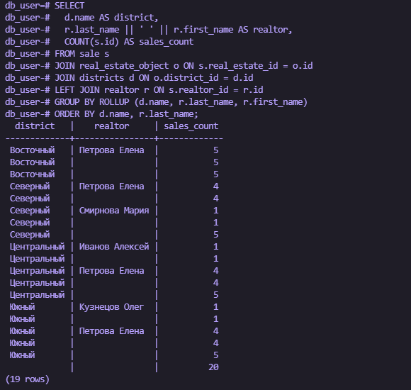

2. Получить среднюю стоимость 1м2 по району, району и этажу. В итоговых строках NULL значения заменить на соответствующий текст в зависимости от уровней группировки.

SELECT

  COALESCE(d.name, 'Все районы') AS district,

  COALESCE(o.floor::TEXT, 'Все этажи') AS floor,

  AVG(s.price / o.area) AS avg_price_per_m2

FROM sale s

JOIN real_estate_object o ON s.real_estate_id = o.id

JOIN districts d ON o.district_id = d.id

GROUP BY ROLLUP (d.name, o.floor)

ORDER BY d.name, o.floor;

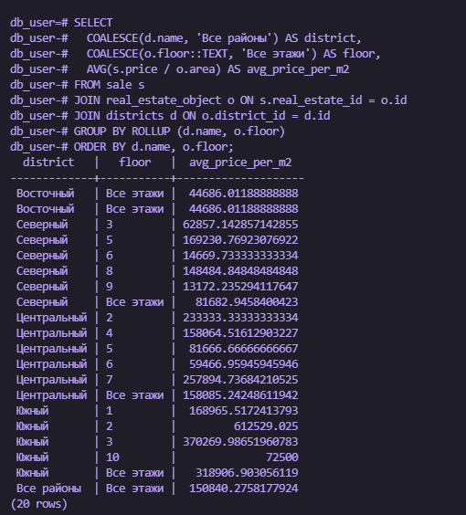

3. Получить суммарную продажную стоимость по типу объекта недвижимости, типу объекта недвижимости и району, типу объекта недвижимости, району и этажу, суммарная продажная стоимость.

SELECT

  COALESCE(t.name, 'Все типы') AS type,

  COALESCE(d.name, 'Все районы') AS district,

  COALESCE(o.floor::TEXT, 'Все этажи') AS floor,

  SUM(s.price) AS total_sale_price

FROM sale s

JOIN real_estate_object o ON s.real_estate_id = o.id

JOIN type t ON o.type_id = t.id

JOIN districts d ON o.district_id = d.id

GROUP BY ROLLUP (t.name, d.name, o.floor)

ORDER BY t.name, d.name, o.floor;

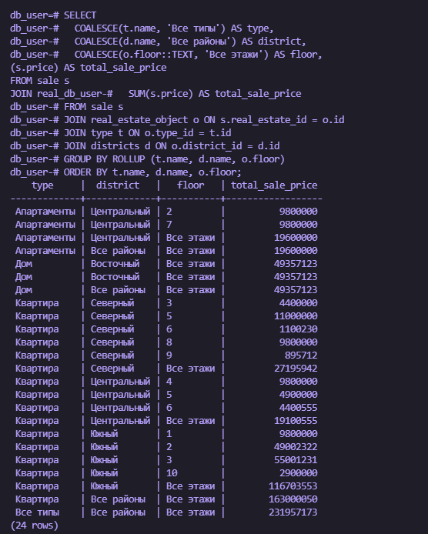

4. Получить максимальную разницу между заявленной и продажной стоимостью по району объекта недвижимости, риэлтору. Объекты недвижимости должны быть проданы в текущем году. Отфильтровать строки, где разница меньше нуля.

SELECT

  COALESCE(d.name, 'Все районы') AS district,

  COALESCE(r.last_name || ' ' || r.first_name, 'Все риэлторы') AS realtor,

  MAX(o.price - s.price) AS max_price_diff

FROM sale s

JOIN real_estate_object o ON s.real_estate_id = o.id

JOIN districts d ON o.district_id = d.id

LEFT JOIN realtor r ON s.realtor_id = r.id

WHERE EXTRACT(YEAR FROM s.sale_date) = EXTRACT(YEAR FROM CURRENT_DATE)

  AND o.price > s.price

GROUP BY ROLLUP (d.name, r.last_name, r.first_name)

ORDER BY d.name, r.last_name;

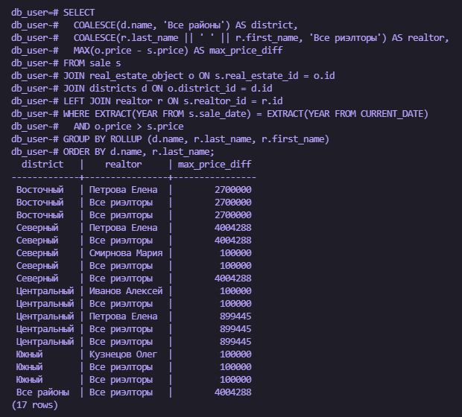

5. Получить количество продаж двухкомнатных объектов недвижимости по году, этажу объектов недвижимости, стоимость которых больше, чем стоимость любой двухкомнатной квартиры.

SELECT

  EXTRACT(YEAR FROM s.sale_date) AS year,

  o.floor,

  COUNT(*) AS sales_count

FROM sale s

JOIN real_estate_object o ON s.real_estate_id = o.id

WHERE o.rooms = 2

  AND s.price > ALL (

    SELECT price FROM real_estate_object WHERE *rooms* = 2

  )

GROUP BY GROUPING SETS (

  (EXTRACT(YEAR FROM s.sale_date)),

  (o.floor)

)

ORDER BY year, o.floor;

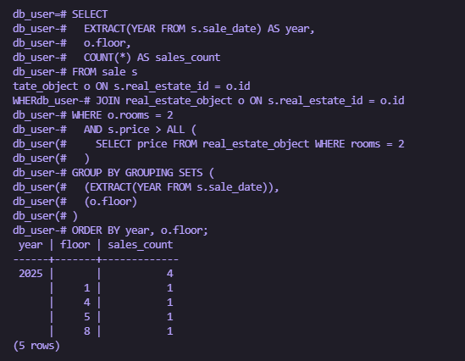

6. Получить среднюю продажную стоимость 1м2 объектов недвижимости по году продажи, по году продажи и району, общую среднюю стоимость 1м2 , у которых общая площадь совпадает с суммой площадей всех типов комнат данного объекта.

SELECT

  EXTRACT(YEAR FROM s.sale_date) AS year,

  d.name AS district,

  AVG(s.price / o.area) AS avg_price_per_m2

FROM sale s

JOIN real_estate_object o ON s.real_estate_id = o.id

JOIN districts d ON o.district_id = d.id

JOIN (

  SELECT real_estate_id, SUM(area) AS total_room_area

  FROM real_estate_structure

  GROUP BY real_estate_id

) rs ON rs.real_estate_id = o.id

WHERE o.area = rs.total_room_area

GROUP BY GROUPING SETS (

  (EXTRACT(YEAR FROM s.sale_date)),

  (EXTRACT(YEAR FROM s.sale_date), d.name),

  ()

)

ORDER BY year, district;

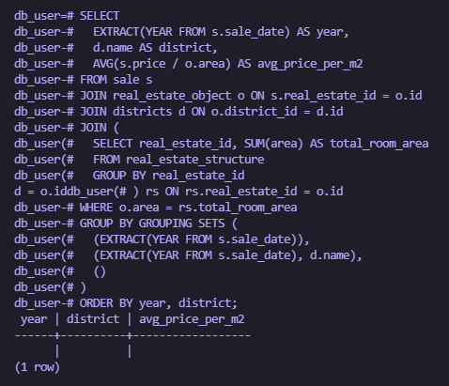

7. Получить среднюю площадь объектов недвижимости по году продажи, по району, по году продажи и району, общую среднюю площадь. Отфильтровать строки, где средняя площадь меньше 30 м2 .

SELECT

  EXTRACT(YEAR FROM s.sale_date) AS year,

  d.name AS district,

  AVG(o.area) AS avg_area

FROM sale s

JOIN real_estate_object o ON s.real_estate_id = o.id

JOIN districts d ON o.district_id = d.id

GROUP BY GROUPING SETS (

  (EXTRACT(YEAR FROM s.sale_date)),

  (d.name),

  (EXTRACT(YEAR FROM s.sale_date), d.name),

  ()

)

HAVING AVG(o.area) >= 30

ORDER BY year, district;

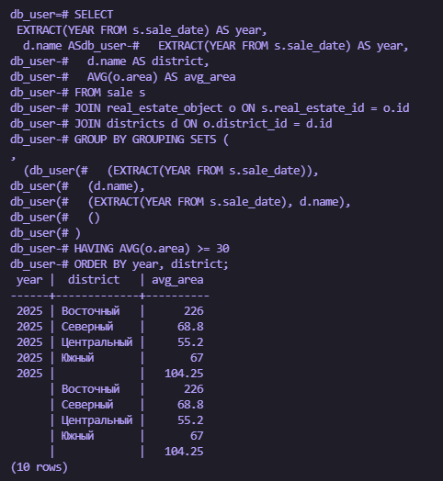

8. Получить количество объектов недвижимости по типу объектов недвижимости, по типу объектов недвижимости и материалу здания.

SELECT

  COALESCE(t.name, 'Все типы') AS type,

  COALESCE(bm.name, 'Все материалы') AS building_material,

  COUNT(o.id) AS count

FROM real_estate_object o

JOIN type t ON o.type_id = t.id

JOIN building_materials bm ON o.building_material_id = bm.id

GROUP BY CUBE (t.name, bm.name)

ORDER BY t.name, bm.name;

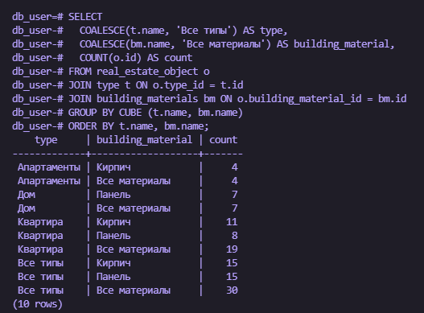

9. Напишите запрос, который покажет общий объем продаж объектов недвижимости по всем районам и типам.

SELECT

  COALESCE(d.name, 'Все районы') AS district,

  COALESCE(t.name, 'Все типы') AS type,

  SUM(s.price) AS total_sales

FROM sale s

JOIN real_estate_object o ON s.real_estate_id = o.id

JOIN districts d ON o.district_id = d.id

JOIN type t ON o.type_id = t.id

GROUP BY CUBE (d.name, t.name)

ORDER BY d.name, t.name;

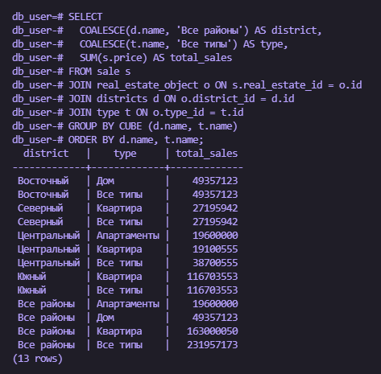

10. Создайте запрос, который покажет объем продаж по месяцам и годам. Отфильтровать строки, где объем продаж меньше 1 млн. руб.

SELECT

  EXTRACT(YEAR FROM s.sale_date) AS year,

  EXTRACT(MONTH FROM s.sale_date) AS month,

  SUM(s.price) AS total_sales

FROM sale s

GROUP BY CUBE (EXTRACT(YEAR FROM s.sale_date), EXTRACT(MONTH FROM s.sale_date))

HAVING SUM(s.price) >= 1000000

ORDER BY year, month;

